KLAIPĖDOS RAJONO SAVIVALDYBĖS TARYBOS NARĖ AUDRONĖ BALNIONIENĖ Sveikatos apsaugos ir socialinės rūpybos komiteto pirmininkė
Kvietinių g., 14, Gargždai, mob.+37069837600, el. p.: audrone.balnioniene@klaipedos-r.lt

2017 METŲ VEIKLOS ATASKAITA
2017-01-01 - 2017-12-31

Klaipėdos rajono savivaldybės tarybos narės veiklą vykdžiau vadovaudamasi Lietuvos Respublikos Konstitucija, Vietos savivaldos įstatymu bei Klaipėdos rajono savivaldybės tarybos veiklos reglamento nustatyta tvarka.
Į rajono tarybą buvau išrinkta pagal Lietuvos Respublikos Liberalų Sąjūdžio sąrašą, kartu su kolegomis: Nerijumi Galvanausku, Dainiumi Šatkum, Aušra Norviliene, Algirdu Liaudanskiu ir Aivaru Vasyliumi.
Per ataskaitinį laikotarpį vyko 12 Tarybos posėdžių, dalyvavau 9-iuose posėdžiuose.
Eidama sveikatos apsaugos ir socialinės rūpybos komiteto pirmininkės pareigas sušaukiau 16 posėdžių (iš jų 3 neeiliniai, 2 išvažiuojamieji posėdžiai), kuriuose apsvarstyta 428 klausimai.
Dalyvavau, teikiau pasiūlymus bei kėliau klausimus tarybų, komisijų ir darbo grupių posėdžiuose. Esu socialinės paramos teikimo, strateginio planavimo, specialiųjų poreikių lygio nustatymo, narkotikų kontrolės, nusikalstamumo prevencijos, biudžetinių įstaigų vadovų darbo užmokesčio nustatymo komisijų narė. Tai pat Bendruomenės sveikatos tarybos, bendruomenės vaiko teisių apsaugos tarybos bei Klaipėdos rajono savivaldybės Gargždų ligoninės stebėtojų tarybos narė.
Per ataskaitinį laikotarpį, atstovaudama gyventojų interesus, raštu ir žodžiu teikiau paklausimus Klaipėdos rajono administracijai ir Klaipėdos rajono savivaldybės merui, susitikinėjau su gyventojais, įstaigų ir institucijų atstovais dėl visuomenei aktualių klausimų sprendimo. Keletas iš jų:
- Dėl juridinio asmens netvarkingo automobilių, skirtų perpardavimui, parkavimo Vėžaičių ir Dovilų seniūnijose.
- Dėl UAB „ Gargždų turgus“ turgavietėje darbo sąlygų prekybininkams gerinimo ir infrastruktūros sutvarkymo.
- Dėl paraiškų ES struktūriniams fondams paramai gauti teikimo ypač sveikatinimo, socialinėje ir turizmo vystymo kryptimis.
- Dėl smulkaus ir vidutinio verslo skatinimo, mažinant į savivaldybės biudžetą renkamų mokesčių naštą.
- Dėl Nevyriausybinių organizacijų ir bendruomenių veiklos stiprinimo, teikiant joms kompleksinę: teisinę, konsultacinę, finansinę paramą, prisidedant, ieškant rėmėjų ir partnerių, vykdant veiklas.
- Priešgaisrinės ir greitosios pagalbos tarnybų darbo priemonių ir darbo sąlygų gerinimo.
- Dėl neįrengtų arba neapšviestų bei nesaugių autobusų stotelių įrengimo ir apšvietimo.
- Dėl vaikų raidos sutrikimų ankstyvosios reabilitacijos paslaugų Klaipėdos regione atsiradimo.

Ypač didelį dėmesį skiriu formuojant savivaldybės politiką dėl sveikatos ir socialinių paslaugų kokybės, socialinės įtraukties didinimo ir kovos su skurdu priemonėms ir jų įgyvendinimui, sveikos gyvensenos skatinimui, kompleksinių paslaugų šeimai priemonių plėtrai, socialinio būsto įsigijimui, socialinės atskirties mažinimui, būstų pritaikymui žmonėms su negalia, bei kitiems neįgaliųjų reikalų klausimams. Taip pat tėvų globos netekusių vaikų laikinosios globos organizavimui. Svarstant Klaipėdos rajono gydymo įstaigų veiklos ataskaitas buvo organizuojami neeiliniai ir išvažiuojamieji posėdžiai, kurių metu ypač detaliai išnagrinėta teikiamų gyventojams paslaugų kokybė, reikalingi pokyčiai ir tolimesni veiksmai, siekiant gerinti pacientų aptarnavimo kokybę. Didelis dėmesys skiriamas medicinos punktų veiklos organizavimui bei rajono gydymo įstaigose trūkstamų specialybių gydytojų poreikio nustatymui ir priemonių susidariusioms situacijoms spręsti parengimui.
Norėčiau išskirti keletą darbų sveikatos apsaugos ir socialinės rūpybos srityse.
Tęsiasi „Sveikatos priežiūros įstaigų aplinkos pritaikymo neįgaliesiems 2016–2018 metams plano“ įgyvendinimas, pagal kurį Gargždų ligoninėje ir Šeimos medicinos klinikoje, Priekulės ir Paupių pirminės sveikatos priežiūros centruose tvarkomi įėjimai į pastatus, įrengtas liftas, įrengiami patogesni turėklai, lauko durys, rekonstruojamos nuovažos, pritaikomos išlipimo aikštelės, įrengta Gargžduose šalia ligoninės automobilių parkavimo aikštelė, vykdomi kiti darbai.
Pasiekiau, kad Klaipėdos rajone privalomas universalaus dizaino taikymas. Tai reiškia, kad privalomas patogus aplinkos pritaikymas žmonėms.
Todėl skirtas finansavimas ir 2018 metais bus pradėtas įgyvendinti suoliukų įrengimo Gargžduose projektas.
Tęsiami darbai dėl Plikių slaugos skyriaus modernizavimo, Priekulės socialinių paslaugų centro plėtros, kartu, sutvarkant bei įrengiant gretimą šiuo metu nenaudojamą pastatą.
Ne mažiau svarbūs klausimai: dėl kelių tvarkymo; darželių grupių plėtros; papildomo savivaldybės finansavimo, lankant privačius darželius; mokinių laisvalaikio užimtumo; turizmo ir poilsio infrastruktūros atnaujinimo ir plėtros; krepšinio aikštelių dangos atnaujinimas, žaidimo ir sporto aikštelių įrengimas; dviračių takų įrengimo.
Beveik baigti Užuovėjos gatvės ir gretutinių kvartalinių gatvių sutvarkymo darbai Gargžduose, pastatytas vaikų l/d Slengiuose, vystomas turizmas ir jaunimo veikla Drevernoje, jaunimui Gargžduose Atviros jaunimo centras atvėrė puikiai įrengtą lauko erdvę.
Metų bėgyje papildomas finansavimas skirtas švietimo įstaigų darbo sąlygų gerinimui (buitinei technikai, virtuvės įrangai, patalpų tvarkymui, kompiuteriams ir t.t.); neveikiančių kapinių priežiūrai, seniūnijoms kelių ir žaliųjų plotų priežiūrai; priešgaisrinių tvenkinių seniūnijose išvalymu, turizmo veiklai vystyti ir t.t.
Lankiausi ir lankausi švietimo įstaigose, bibliotekų filialuose, sveikatos ir socialinių paslaugų įstaigose, įvairiuose rajono renginiuose, šventėse bei minėjimuose. Dalyvavau susitikimuose su mokyklų, moksleivių, nevyriausybinių organizacijų bei kitomis rajono bendruomenėmis.
Nuolat telefonu, elektroniniu paštu bei susitikimuose, rajono renginiuose bendrauju su rinkėjais jiems rūpimais klausimais. Stengiuosi išspręsti teisėtus rajono gyventojų lūkesčius. Iškilus klausimams galite kreiptis telefonu 869837600, elektroniniu paštu audrone.balnioniene@klaipedos-r.lt arba apsilankyti tinklalapyje audronebalnioniene.lt.

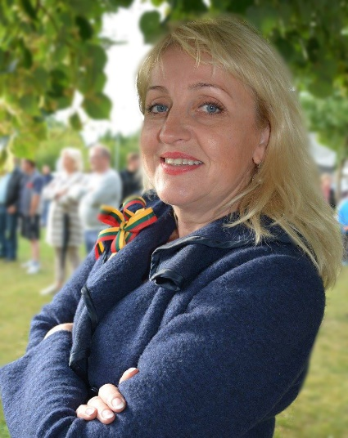

Klaipėdos Rajono Savivaldybės Tarybos Narė
Sveikatos apsaugos ir socialinės rūpybos komiteto pirmininkė

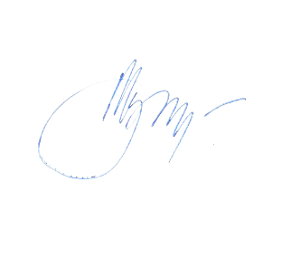
Audronė Balnionienė

